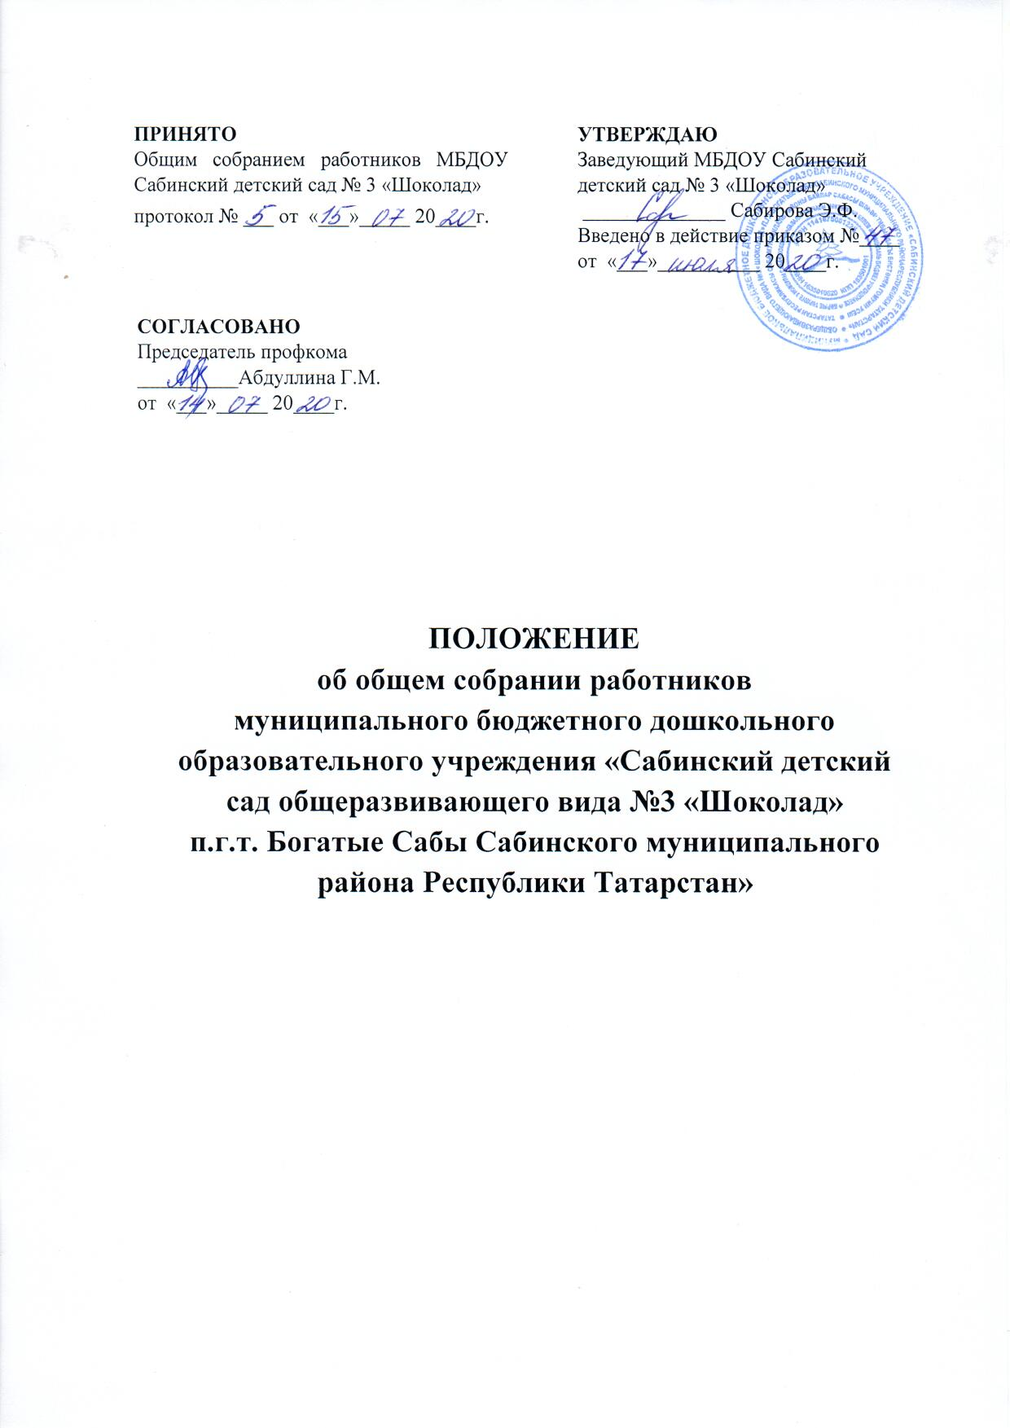

- Общие положения
  - Настоящее положение разработано в соответствии с Федеральным законом от 29.12.2012 № 273-Ф3 «Об образовании в Российской Федерации», Уставом муниципального бюджетного дошкольного образовательного учреждения «Сабинский детский сад общеразвивающего вида № 3 «Шоколад» п.г.т. Богатые Сабы Сабинского муниципального района Республики Татарстан» (далее – МБДОУ) и регламентирует деятельность Общего собрания работников МБДОУ.
  - Общее собрание работников МБДОУ является коллегиальным органом управления МБДОУ.
  - Целью деятельности Общего собрания МБДОУ является общее руководство МБДОУ в соответствии с учредительными, программными документами и локальными актами.
  - В своей деятельности Общее собрание работников МБДОУ (далее – Общее собрание) руководствуется Конституцией Российской Федерации, Конвенцией ООН о правах ребенка, федеральным законодательством, законодательством Республики Татарстан в сфере образования и социальной защиты, уставом МБДОУ и настоящим положением.
  - Общее собрание действует бессрочно и включает в себя работников МБДОУ на дату проведения общего собрания, работающих на условиях полного рабочего дня по основному месту работы в Учреждении, включая работников обособленных структурных подразделений.
  - Общее собрание работников проводится не реже одного раза в год. Решение о созыве Общего собрания работников принимает заведующий Учреждением.
  - Общее собрание избирает из своего состава председателя Общего собрания и секретаря Общего собрания сроком на один учебный год. Председатель и секретарь Общего собрания выполняют свои обязанности на общественных началах.
  - Заседания Общего собрания являются открытыми: на них могут присутствовать представители учредителя МБДОУ, а также заинтересованные представители органов местного самоуправления, общественных объединений.
  - Общее собрание работает в тесном контакте с администрацией, коллегиальными органами управления МБДОУ.

- Задачи Общего собрания
  - Деятельность Общего собрания направлена на решение следующих основных задач:
- содействие расширению коллегиальных, демократических форм управления МБДОУ, развитию инициативы трудового коллектива МБДОУ;
- выработка общих подходов к разработке и реализации стратегических документов МБДОУ;
- определение перспективных направлений в области охраны труда, пожарной безопасности, антитеррористической защищенности, соблюдения санитарно-гигиенических норм и правил;
- разрешение проблемных (конфликтных) ситуаций с участниками образовательного процесса в пределах своей компетенции.
3. Компетенция Общего собрания
3.1. Определяет перспективные направления функционирования и развития МБДОУ.
3.2. Вносит предложения в план развития МБДОУ, в т. ч. о направлениях образовательной деятельности и иных видах деятельности МБДОУ.
3.3. Вносит предложения об изменении и дополнении устава МБДОУ.
3.4. Рассматривает и принимает Правила внутреннего трудового распорядка МБДОУ, локальные нормативные акты в соответствии с установленной компетенцией по представлению заведующей МБДОУ.
3.5. Принимает решения о необходимости заключения коллективного договора.
3.6. Принимает текст коллективного договора, вносит изменения и дополнения в коллективный договор.
3.7. Избирает представителей работников в комиссию по трудовым спорам.
3.8. Поручает представления интересов работников профсоюзной организации либо иному представителю.
3.9. Утверждает требования в ходе коллективного трудового спора, выдвинутых работниками МБДОУ или их представителями.
3.10. Создает необходимые условия, обеспечивающие безопасность обучения, воспитания детей.
3.11. Создает условия, необходимые для охраны и укрепление здоровья, организации питания воспитанников и работников МБДОУ;
3.12. Ходатайствует о награждении работников МБДОУ.
3.13. Заслушивает отчет заведующего МБДОУ о реализации коллективного договора.
3.14. Вносит предложения заведующему МБДОУ о внесении изменений в трудовые договоры с работниками.
3.15. Рассматривает и принимает локальные нормативные акты МБДОУ, конкретизирующие и детализирующие нормы трудового законодательства Российской Федерации.
3.16. Вносит предложения Учредителю МБДОУ по вопросам улучшения функционирования МБДОУ, совершенствования трудовых отношений и условий труда работников, в том числе по вопросам охраны и безопасности условий образовательного процесса и трудовой деятельности, охраны жизни и здоровья воспитанников и работников МБДОУ.
3.18. Вносит предложения Учредителю МБДОУ и заведующему МБДОУ по вопросам, связанным с оборудованием групп, игровых комнат, территории и игровой площадки МБДОУ.
3.19. Создает при необходимости временные и постоянные комиссии для решения вопросов, отнесенных настоящим Положением к компетенции Общего собрания, и устанавливает их полномочия.
3.20. Осуществляет контроль за выполнением решений Общего собрания, информирует коллектив МБДОУ об их выполнении, реализует замечания и предложения работников МБДОУ по совершенствованию деятельности МБДОУ.
3.21. Заслушивает информацию заведующего МБДОУ, иных ответственных лиц о выполнении решений Общего собрания.
3.22. Осуществляет общественный контроль за работой администрации МБДОУ по созданию необходимых условий для охраны и укрепления здоровья, организации питания работников МБДОУ, созданию безопасных условий труда.
3.23. Осуществляет общественный контроль за работой администрации МБДОУ по материально-техническому обеспечению образовательной деятельности, оборудованию помещений в соответствии с установленными нормами и требованиями.
3.24. Заслушивает председателя бракеражной комиссии по вопросам создания необходимых условий для организации питания воспитанников МБДОУ.
3.25. Заслушивает отчеты о работе заведующего МБДОУ, других работников МБДОУ.
3.26. Рассматривает итоговые документы контрольно-надзорных органов о результатах контрольно-надзорных мероприятий, проводимых в отношении МБДОУ; заслушивает заведующего МБДОУ о реализации комплекса мер по исполнению требований предписаний, выданных по результатам контрольно-надзорных мероприятий
3.27. Принимает меры мер по защите чести, достоинства и профессиональной репутации работников МБДОУ, по предупреждению противоправного вмешательства в их трудовую деятельность
3.28. Обсуждает вопросы состояния трудовой дисциплины в МБДОУ и мероприятия по ее укреплению, рассматривает факты нарушения трудовой дисциплины работниками МБДОУ.
4. Организация деятельности Общего собрания
4.1. Общее собрание проводится по мере необходимости, но не реже 1 раз в год.
4.2. Председатель Общего собрания:
- организует деятельность Общего собрания;
- информирует членов Общего собрания о предстоящем заседании не менее чем за 10 рабочих дней до его проведения;
- организует подготовку и проведение заседания;
- определяет повестку дня;
- контролирует выполнение решений.
4.3. Деятельность Общего собрания МБДОУ осуществляется по принятому на учебный год плану.
4.4. Решение о проведении внеочередного Общего собрания вправе принять:
- заведующий МБДОУ;
- профсоюзный комитет МБДОУ;
- инициативная группа, состоящая не менее чем из одной трети от численного состава работников МБДОУ;
4.5. По требованию профсоюзного комитета и (или) указанных лиц председатель Общего собрания обязан в срок не более 15 дней созвать Общее собрание, создав для его проведения необходимые условия.
4.6. Повестку дня Общего собрания формируют органы или лица, принявшие решение о его созыве. При этом другие органы или лица вправе вносить в повестку дня для рассмотрения Общим собранием другие вопросы.
4.7. Органы (лица), созывающие Общее собрание, совместно с председателем Общего собрания определяют:
- дату, место и время проведения Общего собрания;
- порядок сообщения работникам о проведении Общего собрания;
- перечень информации (материалов), представляемой работникам при подготовке к проведению Общего собрания.
В сообщении (объявлении) о проведении Общего собрания указываются:
- дата, место и время проведения Общего собрания;
- вопросы, включенные в повестку дня Общего собрания;
- порядок ознакомления работников с информацией (материалами) к повестке дня.
5. Организация проведения Общего собрания
5.1. Регистрация участников Общего собрания проводится с целью достоверного учета участников Общего собрания, подсчета их общего числа, установления наличия кворума для его проведения; исключения возможности участия в Общем собрании посторонних лиц.
5.2. Регистрацию участников Общего собрания проводит секретарь, который докладывает Общему собранию о численном составе зарегистрированных участников, наличии или отсутствии кворума.
5.3. Общее собрание считается состоявшимся, если на нем присутствовало более половины работников МБДОУ.
5.4. В назначенное время председатель Общего собрание, объявляет его начало и предоставляет слово секретарю, проводившему регистрацию участников.
5.5. Если на момент окончания регистрации кворум не собран, объявляется иная дата проведения Общего собрания. Такое Общее собрание проводится по повестке дня несостоявшегося собрания, ее изменение не допускается.
5.6. Председатель открывает и закрывает Общее собрание, предоставляет слово его участникам, обеспечивает соблюдение регламента, контролирует обстановку, выносит на голосование вопросы повестки дня, утверждения протоколов счетной комиссии, подписывает протокол Общего собрания.
5.7. Решения общего собрания принимаются простым большинством голосов и оформляются протоколом. Передача права голосования одним участником Общего собрания другому запрещается.
5.8. Решения являются обязательными, исполнение решений организуется заведующим МБДОУ. Заведующий отчитывается на очередном Общем собрании работников об исполнении и (или) о ходе исполнения решений предыдущего Общего собрания.
5.9. Решения по вопросам о внесении предложений об изменении и дополнении устава Учреждения, утверждения правил внутреннего трудового распорядка Учреждения, принимаются большинством голосов в две трети.
5.10. Общее собрание вправе действовать по вопросам, отнесенным к его компетенции.
6. Ответственность Общего собрания
6.1. Общее собрание несет ответственность:
- за соблюдение в процессе осуществления деятельности законодательства Российской Федерации;
- за соответствие принятых решений действующему законодательству и локальным нормативным актам МБДОУ;
- за качественное и своевременное выполнение планов и решений, в том числе направленных на совершенствование деятельности МБДОУ;
- за компетентность принимаемых решений.
7. Делопроизводство Общего собрания
7.1. Протоколы оформляются в печатном варианте текстовым протоколом на листах бумаги формата А4.
7.2. Протокол Общего собрания составляется не позднее 3 дней после его завершения. В протоколе указываются:
- дата проведения собрания;
- количественное присутствие (отсутствие) членов трудового коллектива;
- приглашенные лица (ФИО, должность);
- вопросы повестки дня;
- выступающие лица;
- ход обсуждения вопросов;
- предложения, рекомендации и замечания членов трудового коллектива и приглашенных лиц;
- количество голосов, поданных «за», «против» и «воздержался» по каждому вопросу, поставленному на голосование;
- решение.
7.3. Протоколы подписываются председателем и секретарем Общего собрания.
7.4. Нумерация протоколов ведется от начала учебного года.
7.5. Протоколы Общего собрания формируются в дело, прошнуровываются, нумеруются постранично, скрепляются подписью заведующего и печатью МБДОУ.
7.7. Протоколы Общего собрания хранятся в делах МБДОУ и передаются по акту (при смене руководителя, передаче в архив).
8. Заключительные положения
8.1. Настоящее Положение об Общем собрании является локальным нормативным актом ДОУ, принимается на Общем собрании работников и утверждается (либо вводится в действие) приказом заведующего дошкольным образовательным учреждением.
8.2. Все изменения и дополнения, вносимые в настоящее Положение, оформляются в письменной форме в соответствии действующим законодательством Российской Федерации.
8.3. Положение принимается на неопределенный срок. Изменения и дополнения к Положению принимаются в порядке, предусмотренном п.8.1. настоящего Положения.
8.4. После принятия Положения (или изменений и дополнений отдельных пунктов и разделов) в новой редакции предыдущая редакция автоматически утрачивает силу.

